CEB 53/ 37 – dienbladenstapelaar voor inbouw van onderaf

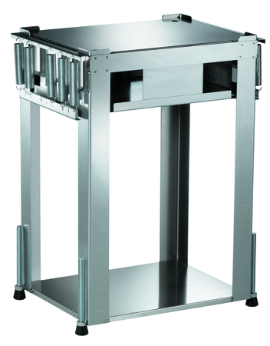

Afmetingen

Lengte: 615 mm
Breedte: 405 mm
Hoogte: 765 tot 865 mm

Opbouw
De inbouw- dienbladenstapelaar bestaat volledig uit CNS 18/10. Het oppervlak is ultrafijn gepolijst.
Hij is geopend uitgevoerd met het oog op inbouw en bestaat uit een frame gebouwd onderstel, een bodem en een platform waarop de dienbladen worden geplaatst.
Door de trekveren te laten op- en afhangen kan de veerspanning naargelang de te laden goederen worden geregeld, om op die manier een gelijke verdeelhoogte te garanderen.

Technische gegevens

Materiaal: CNS 18/10
Gewicht: 17 kg
Capaciteit: ca. 100 dienbladen,
530 x 370 mm
Binnendiameter: 540 x 380 mm
Emissies: De geluidsemissie van het apparaat op de werkplek bedraagt minder dan 70 dB(A)

Bijzonderheid

- Wijziging van de veerspanning mogelijk
- Conform DIN 18665, deel 6

Fabricaat:

Fabrikant: B.PRO
Model: CEB 53/ 37
Best-nr.: 590 024 (Inbouw van onderaf )
(564 022- inbouw van bovenaf)

